Laboratorio de Computación
Salas A y B
Profesor: | Claudia Rodríguez Espino
Asignatura: | Fundamentos de Programación
Grupo: | 1104
No de Práctica(s): | 13
Integrante(s): | López Sosa Nelly Paola
No. de Equipo de cómputo empleado: | 22
Semestre: | 1
Fecha de entrega: | 11/11/2018
Observaciones:

CALIFICACIÓN: ________________
Guía de práctica de estudio 13: Lectura y escritura de datos

Objetivo:
Elaborar programas en lenguaje C que requieran el uso de archivos de texto plano en la resolución de problemas, entendiendo a los archivos como un elemento de almacenamiento secundario.

Desarrollo:
Un archivo es un conjunto de datos estructurados en una colección de entidades elementales o básicas denominadas registros que son del mismo tipo, pertenecientes a un mismo contexto y almacenados sistemáticamente para su posterior uso.

Lenguaje C permite manejar la entrada y la salida de datos desde o hacia un archivo, respectivamente, a través del uso de la biblioteca de funciones de la cabecera stdio.h.

Un apuntador a archivo señala a la información que contiene y define ciertas características sobre él, incluyendo el nombre, el estado y la posición actual del archivo. Los apuntadores a un archivo se manejan en lenguaje C como variables apuntador de tipo FILE que se define en la cabecera stdio.h. La sintaxis para obtener una variable apuntador de archivo es la siguiente: FILE *F;

La función fopen() abre una secuencia para que pueda ser utilizada y la asocia a un archivo. Su estructura es la siguiente: *FILE fopen(char *nombre_archivo, char *modo);

Donde nombre_archivo es un puntero a una cadena de caracteres que representan un nombre válido del archivo y puede incluir una especificación del directorio. La cadena a la que apunta modo determina cómo se abre el archivo.

Existen diferentes modos de apertura de archivos, los cuales se mencionan a continuación, además de que se pueden utilizar más de uno solo:
r: Abre un archivo de texto para lectura.
w: Crea un archivo de texto para escritura.
a: Abre un archivo de texto para añadir.
r+: Abre un archivo de texto para lectura / escritura.
w+: Crea un archivo de texto para lectura / escritura.
a+: Añade o crea un archivo de texto para lectura / escritura.
rb: Abre un archivo en modo lectura y binario.
wb: Crea un archivo en modo escritura y binario.

Durante la práctica trabajamos con la creación de un directorio donde se guardarían 3 contactos que contuvieran los datos nombre, dirección y teléfono.

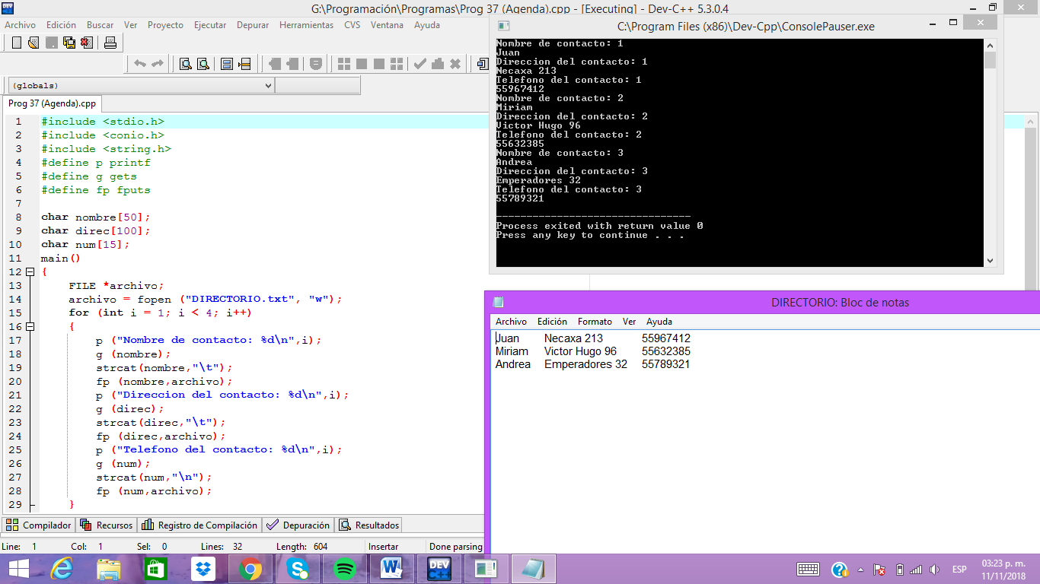

Conclusiones:
Esta práctica permite entender la creación de archivos externos en los cuales se pueden visualizar datos proporcionados por el usuario, siendo esta una forma de almacenar la información.

